



П А С П О Р Т

Вставка «Теплотрон». Регистрационный №______
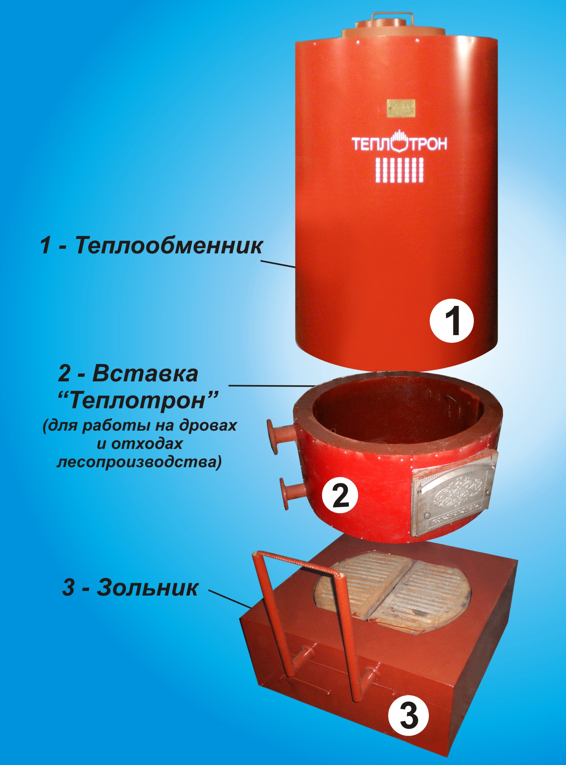
ООО «Котельный завод «Теплотрон» г. Новокузнецк
Тел. (3843) 99-11-16, тел/факс: (3843)99-11-15;
сбыт: ООО «Теплотрон-НК» 8-800-500-250-1; E-mail: Teplotron@yandex.ru сайт: www.Теплотрон.рф
При передаче котла другому владельцу вместе с котлом передаётся настоящий формуляр.

- СВЕДЕНИЯ ОБ ИЗГОТОВЛЕНИИ.
Вставка изготовлена: ООО «Котельный завод «Теплотрон» 654000,г.Новокузнецк,Кемеровская область, пр. Производственный, 37Б

1.1 Общие сведения.

год, месяц изготовления

заводской номер
Вставка «Теплотрон» 25, 36, 50, 80, 110, 170, 220, 300
тип (модель)
нагрев воды для систем отопления бытовых
и производственных помещений
назначение
Отходы лесопроизводства (дрова, щепа, опилки и т.п.)
вид топлива

расчётные давление воды до 0,4 МПа (4 кгс/см²)
параметры МПа (кгс/см²)

температура воды, ⁰С 95 – 70⁰С

25 кВт 36 кВт, 50 кВт, 80кВт, 110 кВт, 170 кВт, 220 кВт, 300 кВт
теплопроизводительность
----м³, 0,031 м³, 0,042 м³, 0,047 м³, 0,053 м³, 0,060 м³, 0,089 м³, 0,104 м³
объём воды во вставке, м^{3 а}

1.22Комплект поставки.

Наименование Количество Техническая характеристика

Вставка 1
Паспорт 1

2. СВИДЕТЕЛЬСТВО О ПРИЁМКЕ

Вставка «Теплотрон» ____ заводской № __________ изготовлена в соответствии с требованиями «Правил устройства и безопасной эксплуатации паровых и водогрейных котлов с давлением пара не более 0,07 МПа ( 0,7 кгс/см²), водогрейных котлов, водонагревателей с температурой нагрева воды не выше 338 К (115⁰ С)», ГОСТ 20548, ТУ 4931-007-82749029-2007, ГОСТ 30735-2001, ТУ 4931-008-82749029-2007 и признана годной к эксплуатации.

Главный инженер
предприятия – изготовителя
«_____»______________20____ г._________________________________
(подпись, фамилия, печать)
Начальник ОТК
«_____»______________20____ г.__________________________________
(подпись, фамилия, печать)

- ГАРАНТИИ ИЗГОТОВИТЕЛЯ.
Гарантийный срок работы вставки изготовленной по ГОСТ 20548, ТУ 4931-007-82749029-2007 составляет 30 месяцев со дня продажи через розничную сеть, а для внерыночного потребления 24 мес. со дня получения потребителем.
Гарантийный срок вставки изготовленной по ГОСТ 30735-2001, ТУ 4931-008-82749029-2007составляет 18 месяцев со дня ввода в эксплуатацию, но не более 24 мес. со дня продажи.
В случае обнаружения дефектов производственного характера и при выходе из строя котла по вине завода - изготовителя, изготовитель производит замену недоброкачественных деталей, узлов или ремонт безвозмездно.
Претензии не принимаются, если неисправность возникла в результате небрежного обращения или несоблюдения “Инструкции по монтажу и эксплуатации…”
Средний срок службы вставки, при условии соблюдения Инструкции, не менее 15 лет (согласно техническим условиям). По истечении 10 лет годность вставки к дальнейшей эксплуатации определяется комиссией, включающей в себя представителей владельца котла и завода – изготовителя.

РЕКВИЗИТЫ ПРОДАВЦА:

ДАТА ПРОДАЖИ ___________________20____г.

